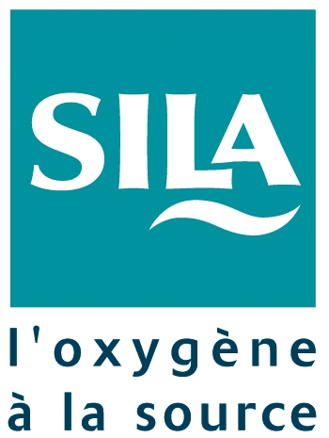 | SYNDICAT MIXTE DU LAC D'ANNECY
Recrutement d’un(e) chargé(e) de projets et de travaux GEMAPI (H/F)

Le Syndicat Mixte du Lac d’Annecy (SILA, www.sila.fr) exerce plusieurs compétences pour une gestion intégrée de l’eau et des milieux aquatiques : portage du Contrat de bassin Fier & Lac d’Annecy et de la Stratégie Locale de Gestion du Risque d’Inondation, exercice de la GEMAPI pour les missions de coordination et d’animation (transfert partiel), aménagement et protection du lac d’Annecy, Natura 2000 cluse du lac, sensibilisation, etc.

Le SILA et les EPCI du bassin versant ont engagé une évolution des statuts du SILA, pour un transfert complet de la compétence GEMAPI au 1er janvier 2022, et une structuration de type EPAGE pour le grand cycle de l’eau. A cette échéance, le SILA prendra ainsi en charge les volets opérationnels (travaux, entretien, systèmes d’endiguement) liés à la compétence GEMAPI.

La Direction environnement cycle de l’eau porte ces actions (service rivières et lac d’Annecy, et service milieux naturels et sensibilisation). La transversalité y est importante que ce soit au sein de l’équipe, avec les autres directions du SILA notamment celles engagées dans le petit cycle de l’eau, ainsi qu’avec l’ensemble des partenaires du bassin versant.

En tant que chargé de projets et de travaux GEMAPI (H/F), vous intégrez la Direction environnement cycle de l’eau, et plus précisément le service rivières et lac d’Annecy sous la responsabilité de la responsable du service, et aurez pour missions principales :
- la mise en œuvre de projets opérationnels en déclinaison des actions inscrites au Contrat de bassin : études cours d’eau, suivi de maîtrise d’œuvre, coordination et concertation des acteurs locaux, dossiers réglementaires, aspects fonciers, suivi des travaux…
- le pilotage des travaux en rivière (restauration, entretien, continuité écologique, etc.) déjà engagés par les EPCI, et qui seront repris par le SILA début 2022 ;
- l’appui technique et réglementaire auprès des riverains et des acteurs locaux (communes, EPCI…).
Les missions seront susceptibles d’évoluer selon l’organisation du SILA qui se mettra progressivement en place, suite au transfert de la compétence « grand cycle de l’eau ».

Pour faciliter la mise en œuvre des actions, le chargé de projet et de travaux GEMAPI (H/F) bénéficiera de l’appui des services support du SILA : commande publique, informatique, communication, secrétariat, etc.

Votre profil :
Diplôme de niveau Bac+5 dans les domaines de l’environnement, de la gestion de l’eau et des milieux aquatiques.
Expérience souhaitée de 2 ans minimum, et si possible en collectivité territoriale ce qui constituerait un plus.
Bonnes connaissances des procédures liées à l’eau, des aspects réglementaires et des marchés publics.
Expérience dans la mise en œuvre opérationnelle, la préparation et le suivi de travaux.
Compétences dans la conduite de projets
Capacités rédactionnelles, autonomie, rigueur et discrétion.
Travail en équipe et bonnes qualités relationnelles
Disponibilité (réunions parfois en soirée ; possible participation à des manifestations le week-end à raison de quelques journées chaque année).
Utilisation des moyens informatiques usuels et SIG (QGis) indispensable.
Permis B indispensable.

Poste à temps complet à pourvoir le plus rapidement possible (avant fin 2021) par voie de contrat à durée déterminée d’un an.
Veuillez adresser votre candidature avec lettre de motivation et CV détaillé à Monsieur le Président du SILA, recrutement@sila.fr ou 7, rue des Terrasses – B.P. N° 39 - 74962 CRAN-GEVRIER CEDEX

